关于开展“地理信息系统与制图技术”
高级研修班的通知

各企事业单位：
随着信息技术的发展,物联网、智慧地球新概念的出现，人们对信息的需求日益提高，使得地理信息系统(GIS)和遥感（RS）在国民经济各个行业中获得了日益广泛的应用。面对高分辨率、海量空间数据，如何高效地进行处理，使之满足科研和行业系统的需要，已经成为亟待解决的问题。为了让广大科研人员和行业部门的业务人员更好的熟练操作、深入的了解遥感和GIS的有关理论、方法、技术和应用，掌握常用的遥感与GIS商业软件。应广大地理信息系统（GIS）用户的要求，中国科学院计算技术研究所教育中心培训部（http://ec.ict.ac.cn）特举办“地理信息系统与地图制图技术高级研修班”。
特此通知

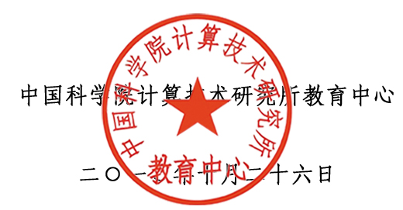
附件1：
“地理信息系统与制图技术”高级研修班相关事宜
一、培训目标：
通过本课程的学习让接受培训者熟练掌握地理信息系统（GIS）、空间数据库的有关理论、技术与应用，加强数据库知识的综合运用能力，提高GIS系统的设计和应用能力，了解并提高GIS软件ArcGIS平台中Arc/Info、ArcIMS、ArcSDE等软件的应用水平。
二、培训时间和地点（第一天报到，授课三天）：

2011年01月14日—01月18日 南昌

2011年01月14日—01月18日 北京
三、培训对象:
各省、自治区、直辖市负责信息化推进工作的技术人员、相关城市负责信息化工作的技术人员、遥感与地理信息系统应用人员；林业、规划、测绘、水利、环境监测、海洋、国土管理及信息服务等行业相关的政府主管部门及企事业研究院（所）、大专院校及勘察、勘探、设计、测绘、勘测院、所、队的领导与业务技术骨干等相关人员。
四、培训费用：
每人2800元（含报名费、培训费、资料费、考试费、证书费）食宿可统一安排，费用自理。
五、培训方式：
采用人手一机，实机操作，培训内容注重实用性，专题小组研讨与案例讲解分析结合并穿插大量关键应用演示。
六、培训内容：
（一） GIS技术发展前沿及应用案例；（二）空间数据库建设；（三）GIS数据的编辑；（四）GIS空间分析；（五）GIS制图技术；（六）影像数据库的建设与管理；（七）Arcgis与Mapgis之间的数据转换；（八）学员实际工作问题解答与研讨。
七、主讲专家：
主讲专家来自中科院以及重点高校等科研机构的高级专家，拥有丰富的科研及工程技术经验，长期从事地理信息系统领域国家重大项目研究，具有资深的技术底蕴和专业背景。
八、颁发证书：
参加相关培训并通过考试的学员，可以获得：
1．由人力资源和社会保障部中国高级公务员培训中心、全国信息化计算机应用技术水平教育培训管理中心颁发的《地理信息系统应用工程师技术水平》证书。该证书可在人保部中国国家人事人才培训网查询（http://www.chinanet.gov.cn），可作为能力评价、考核和任职的重要依据。
2.中国科学院计算技术研究所教育中心颁发的《地理信息系统应用工程师》培训证书。
注：请学员带一寸彩照2张（背面注明姓名）、身份证复印件一张。
九、报名方式:
请各有关部门统一组织本地区行政、企事业单位报名参加培训，各单位也可直接报名参加。报名回执表请传真至会务处。
十、联系方式:
联系人：高 捷 电 话：13681001315
传 真：010-51758631 教育中心网址：http://ec.ict.ac.cn

附件2：

“地理信息系统与制图技术”高级研修班报名回执表

单位名称
通讯地址 |  |  |  |  |  |  |  | 邮 编
联 系 人 |  |  |  | 电 话 |  |  |  | 传 真
学员姓名 | 性别 | 部门 | 职务 |  |  | 邮 箱 |  |  | 电话/手机 |  | 培训地点
培训费 |  | 万 仟 佰 拾 元 |  |  |  |  |  |  | 电汇日期
交 费 方 式
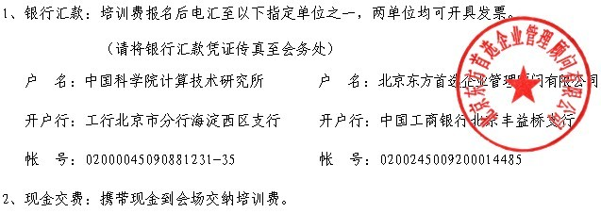
另交费项目：  是否需要食宿： 口是 口否 |  |  |  |  | 参会单位盖章：  参会学员签名： 年 月 日
会 务 组 联 系 方 式
联系人：高 捷  手 机：13681001315 |  |  |  |  | 电话（传真）：010-51758631

附件3：
培 训 内 容

1. GIS技术发展前沿及应用案例 | 1) 技术发展；  2) 行业应用案例分析。
2.空间数据库建设 | 1) 空间数据库模型理论；  2) 空间数据库的体系结构；  3) 空间数据的组织与分类；  4) 空间数据库的结构设计；  5）空间数据库的建设流程（实际操作）；  6) 多源数据的集成管理；  7) SDE与空间数据引擎技术；  8) 空间数据库的网络发布（ArcIMS、ArcGISServer）；  9) 空间数据库备份和恢复。
3. GIS数据的编辑 | 1) 图形数据的编辑；  2) 属性数据的编辑；  3) 数据检查和拓扑；  4) 实际数据操作。
4. GIS空间分析 | 1) 常用的空间分析工具（缓冲、叠加、邻域、融合）；  2) 三维分析；  3) 网络分析；  4) 空间数据建模与应用案例分析。
5. GIS制图技术 | 1) 专题图制作；  2) 注记和标注；  3) 布局设置；  4) 打印输出；  5) 实际案例讲解。
6.影像数据库的建设与管理 | 1) 影像数据的建库；  2) 影像数据处理；  3) 多分辨影像数据管理；  4) 多时相数据的管理；  5) 实际案例分析。
7.Arcgis与Mapgis之间的数据转换 | 1)工程文件转换；  2)要素文件转换
8、学员实际工作问题解答与研讨

